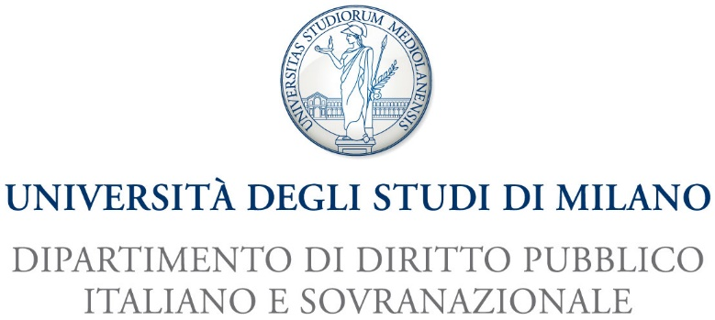 | 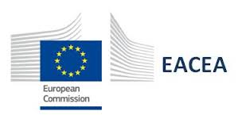
Seminari di alta qualificazione del Dottorato di ricerca in Diritto pubblico, internazionale ed europeo
Seminars on Transnational Litigation and International Arbitration
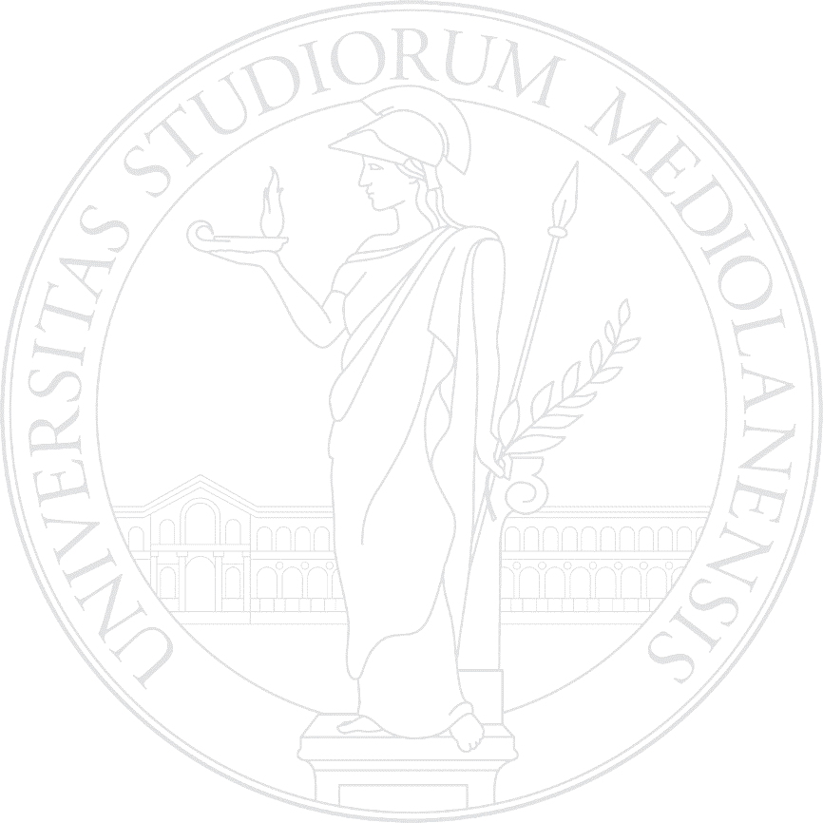
Martedì 16 maggio 2018, ore 9.00-16.00, Sala Napoleonica
Via Sant’Antonio n. 12, Milano
09.00-09.15: Saluti della Facoltà e Introduzione
Prof. Nerina BOSCHIERO, Ordinario di diritto internazionale e Preside della Facoltà di Giurisprudenza dell’Università degli Studi di Milano
Prof. Albert HENKE, Professore Aggregato, Jean Monnet Module on European Civil Procedure, Università degli Studi di Milano
09.15-11.30: Relazioni
09.15-09.45: International Commercial Arbitration before US Courts. Problems and Solutions
Prof. George BERMANN, Jean Monnet Professor of EU Law; Walter Gellhorn Professor of Law; Direttore, Center for International Commercial and Investment Arbitration, Columbia Law School, New York
09.45-10.15: Recent research studies and projects coordinated by the Max Planck Institute Luxembourg in the field of cross-border litigation in Europe
Prof. Burkhard HESS, Fondatore e Direttore Esecutivo, Max Planck Institute Luxembourg for International, European and Regulatory Procedural Law, Lussemburgo
10.15-10.45: Quo Vadis International Commercial Arbitration? Recent Developments
Mr. John BEECHEY, Arbitro indipendente, ex Presidente, Corte Internazionale di Arbitrato dell'ICC, Parigi
10.45-11.30: Q&A Session
11.30-11.50: Coffee break
11.50-16.00: Round Table on Cooperation and Conflicts between Arbitration and State Courts: Issues, Challenges and Anedoctes
11.50-13.30: Round Table, I part - Court Litigation over Arbitration Agreements [Damages for Breach of an Arbitration Agreement? Revisiting Anti-Suit Injunctions Post Brexit?]. Judicial Sanctions for Non-Compliance with Arbitral Tribunal's Orders: Rules and Praxis
13.30-14.30: Lunch break
14.30-16.00: Round Table, II part - Third-Party Funding: Which Differences between Litigation and Arbitration? Preclusive Effect of Previous Arbitral and Judicial Decisions: Which Degree of Reciprocal Deference? International Investment Arbitration in the EU after Micula and Achmea
Discussants
Avv.to Stefano AZZALI, Segretario Generale della Camera Arbitrale di Milano
Prof. Massimo BENEDETTELLI, Ordinario di diritto internazionale dell'Università "Aldo Moro" di Bari
Prof. Antonio BRIGUGLIO, Ordinario di diritto processuale civile dell'Università di Roma “Tor Vergata”
Avv.to Andrea CARLEVARIS, Partner, BonelliErede, Milano; ex Segretario Generale della Corte di Arbitrato dell'ICC
Prof. Claudio CONSOLO, Ordinario di diritto processuale civile dell’Università di Roma "La Sapienza"
Prof. Diego CORAPI, Professore emerito di Diritto privato comparato dell'Università di Roma "La Sapienza"
Prof. Antonio CRIVELLARO, Of Counsel, BonelliErede, Milano
Prof. Maria Beatrice DELI, Segretario Generale dell'Associazione Italiana per l'Arbitrato
Prof. Luigi FUMAGALLI, Ordinario di diritto internazionale dell’Università degli Studi di Milano
Prof. Alberto MAZZONI, Ordinario di Diritto Commerciale dell'Università Cattolica di Milano; Presidente UNIDROIT, Roma
Prof. Luca RADICATI, Ordinario di diritto internazionale privato dell'Università Cattolica di Milano
Prof. Giorgio SACERDOTI, Professore emerito di diritto internazionale dell'Università Bocconi di Milano
Prof. Marco TORSELLO, Ordinario di diritto privato comparato dell'Università di Verona
Moderatore: Albert HENKE, Professore aggregato, Università degli Studi di Milano
Evento in corso di accreditamento - Per registrarsi si prega di inviare, entro il giorno 11 maggio 2018, una mail a viviana.ghisalberti@unimi.it, indicando, per gli avvocati, il proprio codice fiscale e il foro di appartenenza
Per informazioni contattare il coordinatore, Prof. Albert Henke: albert.henke@unimi.it

